**Gočárova galerie zahajuje letní výstavní sezónu čtyřmi výjimečnými výstavami**

**Pardubice, 9. června 2025 – Gočárova galerie v Pardubicích otevírá vernisáží dne 18. června 2025 v 17 hodin v Domě u Jonáše čtyři výjimečné výstavní projekty. Rozmanité expozice přinesou návštěvníkům pestrou paletu uměleckých zážitků od současné malby přes historické retrospektivy, sportovní témata až po prostorovou instalaci.**

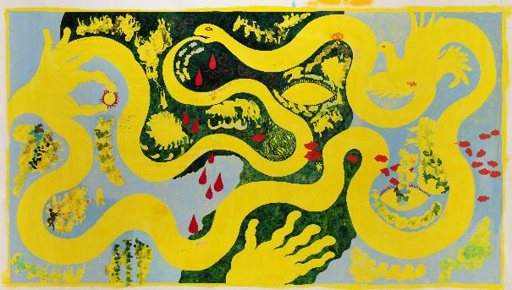

R.Bodzewicz: Uroboros

**Radka Bodzewicz: Uroboros**

**18. 6. – 26. 10. 2025**

Jeden z výstavních prostor představí dílo současné malířky **Radky Bodzewicz**. Výstava **Uroboros** se inspiruje nejen mýty a mystikou, ale také digitální kulturou, náboženskou ikonografií či světem animací a pohádek. Autorka přivádí do centra pozornosti symbol hada požírajícího vlastní ocas – pradávný znak věčnosti, jednoty a nekonečného návratu. Bodzewicz ve své tvorbě soustavně artikuluje archetypální témata – cyklus života a smrti, vědomí a nevědomí, přirozené a nadpřirozené.

Charakteristickým rysem její tvorby je intermediální přístup – malby často vznikají ve virtuální realitě, kde autorka pomocí VR nástrojů modeluje fantaskní světy, které následně převádí do malířské podoby. Tímto propojením tradiční techniky s novými médii vznikají obrazy s jedinečnou vizuální hloubkou a nadčasovou symbolikou. Figury v jejích obrazech připomínají hybridní bytosti na půli cesty mezi snem a skutečností, mezi dětským světem a dospělou zkušeností.  
Za kurátorskou přípravu výstavy odpovídá Aneta Kopecká.

**Emil Artur Pittermann Longen – Za oponou bohéma**

**18. 6. – 26. 10. 2025**

Současně galerie připomíná výjimečnou osobnost českého umění – **Emila Artura Pittermanna Longena** (1885-1936), všestranného umělce, který spojoval malířskou tvorbu s divadelní, kabaretní a filmovou kariérou. Longen patřil k formativní generaci skupiny **Osma,** kterou definovala víra v nové umění a za revoluční událost považovali Munchovu pražskou výstavu v roce 1905.

Největší slávy dosáhl po roce 1920, kdy společně s manželkou založil kabaret Revoluční scéna, a také po angažmá v Divadle Vlasty Buriana. Jeho nonkonformistický přístup k životu i umění z něj činí jednu z nejzajímavějších bohémských postav české kultury první poloviny 20. století. Jeho spontánní a lehký přístup k tvorbě odrážel aktuální rozpoložení autora, což činí z jeho díla fascinující svědectví umělecké svobody a autenticity.   
Na výstavě bude promítán film o E. A. Longenovi, který natočil Josef Kotalík v produkci ČT.   
Výstavu kurátorsky připravila Eliška Jedličková.

**3, 2, 1, START!**

**18. 6. – 24. 8. 2025**

Výstava zaměřená na sportovní témata v umění připomene významné sportovní události spojené s Pardubicemi – **Zlatou přilbu** a **Velkou pardubickou**. Kurátorka **Hana Řeháková** představí 56 děl ze sbírek Gočárovy galerie a jednu zápůjčku z Východočeského muzea.

Výstava je rozdělena do tří částí: významné pardubické sportovní události, oblíbené sportovní disciplíny i rekreační aktivity a obecnější zamyšlení nad smyslem sportu v umění 20. století. Atraktivním exponátem bude motocykl **Jawa ESO, 500 ccm**, se kterým vyhrál 25. Zlatou přilbu ČSSR Milan Špinka.

**Tomáš Moravec: Emergency**

**Rabbit Hole**

V prostoru Rabbit Hole představí svou site-specific instalaci „Emergency“ **Tomáš Moravec** (*1985), vizuální umělec známý svými "prostorovými situacemi" utvářenými objektem, videem a instalací. Návštěvník se stává součástí díla, ve kterém je hlavní poselství to, že minulost ovlivňuje přítomnost a přítomnost tvaruje budoucnost. I v krizových okamžicích (emergency) vznikají nové možnosti (emergence). Všechno se vrací, ale pokaždé trochu jinak. Moravec je laureátem Ceny Václava Chada 2015 a Gascar Prize 2017, jeho práce jsou prezentovány v českém i mezinárodním kontextu.  
Výstavu koncipovala Petra Filipová.

**Praktické informace:**

* **Vernisáž:** 18. června 2025, 17:00, Dům u Jonáše
* **Výstavy probíhají do:** 26. října 2025 (Uroboros a Pitterman Longen) a do 24. srpna 2025 (3,2,1, START)!
* **Místo:** Dům u Jonáše - Gočárova galerie, Pernštýnské náměstí 50, Pardubice

GG je otevřena:   
út–ne 10–18 h   
[www.gocarovagalerie.cz](http://www.gocarovagalerie.cz)

**Kontakt pro média:** [**kopecka.nikola@gocarovagalerie.cz**](mailto:kopecka.nikola@gocarovagalerie.cz)

**O nás:**

Gočárova galerie je sbírkotvorná kulturní instituce zřízená Pardubickým krajem. V rámci   
Pardubického kraje i v kontextu celé České republiky patří se svou sedmdesátiletou tradicí (do  
31. prosince 2022 Východočeská galerie v Pardubicích) k předním galeriím. Gočárova galerie  
se primárně zaměřuje na prezentaci svých rozsáhlých uměleckých sbírek mapujících české výtvarné umění od konce 19. století po současnost a umělecké tvorby současných výtvarných   
umělců.